１ 誕生おめでとう
プロフィール

ちゃん、お誕生おめでとう
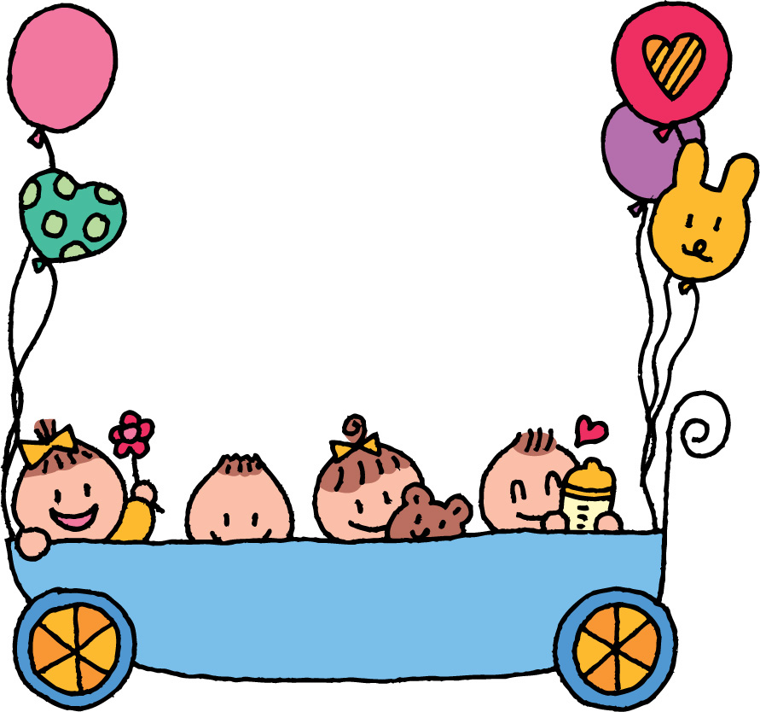

写 真

なまえの由来

☆出生週～ 週 日生まれ ・体重～ ｇ ・身長～ ｃｍ
☆妊娠中や出産時エピソード

白老町

